EJERCICIOS DE CALIGRAFÍA
SEMANA: 16 AL 20 MAYO
VIERNES
VIERNES
MARTES
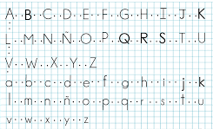
LUNES
JUEVES
MIÉRCOLES

